NAVODILA ZA PRIJAVO NA PREHRANO
Dijaki in dijakinje se sami prijavljajo na šolsko prehrano in izbran želen meni. Za dne 2. 9. 2025 so tisti dijaki in dijakinje, ki so že oddali prijavo na prehrano, prijavljeni, izberejo si samo želeni meni.
- Dostop preko internetnega brskalnika
V primeru, da dijak/inja dostopa preko internetnega brskalnika, odpre zavihek Prehrana, poišče želeni dan in pri meniju, na katerega se želi prijaviti klikne Prijava (slika 1). Odprlo se bo okno, kjer prijavo potrdi.
Slika 1
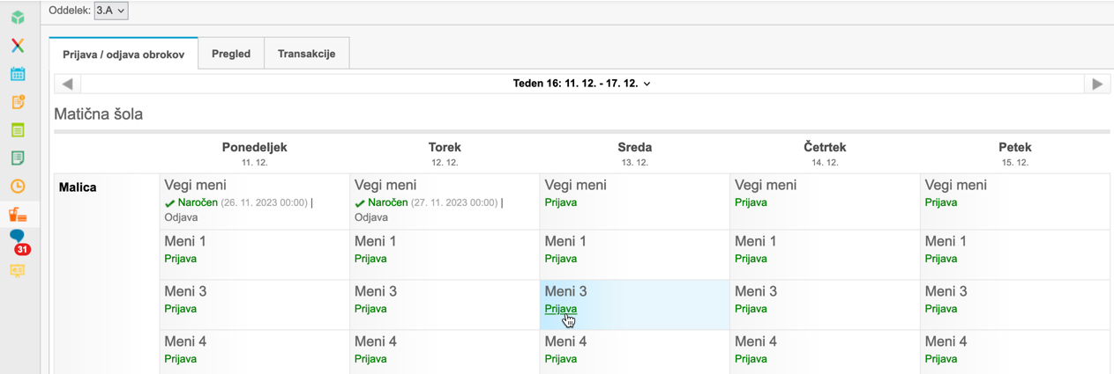
- Dostop preko aplikacije mojAsistent
V primeru, da dijak/inja dostopa preko aplikacije mojAsistent, odpre zavihek Prehrana, klikne na dan, za katerega želi urediti prijavo in nato na ikono svinčnika (slika 2). odprl se bo seznam menijev, kjer izbere želenega.
Slika 2
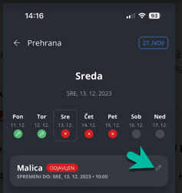

Pripravila
Lidija Paradiž, koordinatorka za šolsko prehrano

